Universiteti i Prishtinës
Fakulteti i Inxhinierisë Elektrike dhe Kompjuterike
Lënda: Rrjeta Kompjuterike



Projekti 1 : Dizajnimi Klient-Server

Mentor:
Prof. Blerim Rexha
Ass. Haxhi Lajqi
Studenti:
Kushtrim Haziri
ID: 180714100016

Prishtinë, 10 prill 2020

Përmbajtja

Projekti 1 : Dizajnimi Klient-Server 1
Përmbajtja 2
Abstrakt: 3
Hyrje: 4
FIEK PROTOKOLLI 5
FIEK- TCP 5
FIEK-UDP 10
Metodat: 13
1.IPADDRESS 14
2.PORT 14
3.COUNT 15
4.REVERSE 15
5.PALINDROME 16
6.TIME 17
7.GAME 17
8.GCF 17
9.CONVERT 18
10.PAGANETO 19
11.RPS 20
Testimi i metodave 21
Konkluzionet 27
REFERENCAT 28

Abstrakt:

Mirë se vini në prezantimin e projektit tim : Socket-Programing
Ky projekt ka për qëllim realizimin e protokolleve FIEK TCP dhe FIEK UDP , përmes të cilave mundësohet lidhja server-klient , duke përdorur gjuhen programuese Python dhe libraritë e gatshme të kësaj gjuhe , gjegjësisht soketat dhe funksionet e gatshme të saj.
Me rastin e krijimit të serverit, mundësohet komunikimi i tij me klientë .Serveri punon pa ndërprerje, ndërsa klienti gjithmonë mund të ketë qasje tek serveri duke i dhënë emrin dhe portin adekuat të serverit.
Me rastin e lidhjes mes serverit dhe klientit , serveri është në pritje të klientit për të dhënë ndonjë kërkesë të caktuar dhe të cilat janë implementuar tek serveri.
Serveri duhet të jetë gjithmon në dispozicion ti kthej përgjigjje klientit. Edhe nëse kerkesat nuk janë valide , ai do të jetë në gjendje ti kthej përgjigjje klientit nëse ka bërë ndonjë gabim gjatë dërgimit të kërkesave.
Ky projekt gjithsej permban 4 file , (TCPserveri.py ,TCPklienti.py , UDPserveri.py, UDPklienti.py)
Metodat e implementuara në server janë IPADDRESS,PORT,COUNT,REVERSE,PALINDROME,TIME,GAME,GCF,CONVERT si dhe metodat shtesë PAGANETO dhe RPS

Hyrje:

- Veglat e përdorura :
    - Gjuha programuese : Python 3.7
    - IDE- PyCharm Community Edition 2019
    - Sistemi operativ : Windows 10

- Protokollet kryesore

  - TCP- Transmission Control Protocol
  - UDP- User Datagram Protocol

    - TCP- Tcp protokolli është protokolli i kontrollit të transmisionit, një protokoll kryesor i një koleksioni të protokolleve të internetit.Ky protokoll e plotëson Internet Protokollin (IP) dhe së bashku krijojne koleksionin TCP/IP. Ky portokoll është ndër protokollët kryesore dhe në të cilin mbështeten aplikacionet e shumta të internetit si : email, transferimi i fileve ,etj. Arsyeja kryesore pse ky protokoll ështe shumë i përdorshëm qëndron tek besueshmëria e tij . Për dërgimin e të dhënave fillimisht sigurohet lidhja, gjë që nuk ekziton tek UDP.

    - UDP-Udp protokolli është gjithashtu protokoll , i cili ka përdorim më të vogël se Tcp për arsye se është më pak i besueshëm, sepse ai nuk krijon lidhje fillimisht , mirëpo dërgon më shumë të dhëna në formë të paketave dhe është më i shpejtë

- Në vazhdim do të shohim më hollësisht detaje rreth FIEK TCP dhe FIEK UDP , si janë implementuar ato , cilat metoda janë përdorur ,etj.

FIEK PROTOKOLLI

Për zhvillimin e këtij protokolli janë përdorur modulet e posaqme si në figurë, përmes të cilavë janë implementuar lidhjet me soketa , multithreading , dhe metodat e ndryshme.
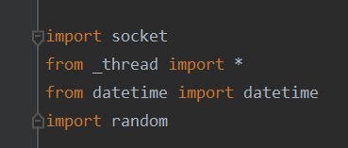
Moduli socket është moduli kryësor përmes të cilit mundësohët lidhja e dy nyjeve për komunikim.
Moduli _thread na mundëson që në server të lidhen më shumë se një klient në të njëjtën kohë.
Modulet datetime dhe random janë përdorur për metodat TIME dhe GAME të cilat i posedon serveri.

FIEK- TCP
Tek TCP protokolli së pari vendoset lidhja mes klientit dhe serverit përmes soketave në portin e kërkuar 13000. Pastaj klienti duhet që fillimisht të lidhet me serverin dhe pastaj ti dërgojë kërkesat e tij. Shumë klientë mund të lidhen në një server në të njëjtën kohë dukë përdorur librarinë e veqantë thread , të cilën do ta shohim më vonë.

TCP-serveri

Serveri është një application në consolë i cili lidhet me klientë përmes soketave dhe komunikon me ta
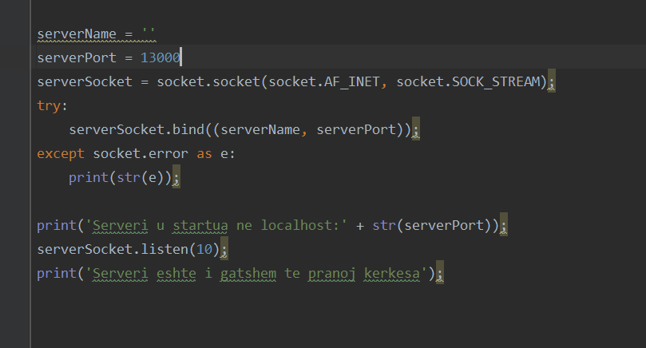
Variablat serverName dhe serverPort reprezentojnë emrin dhe portin e serverit
(13000). Me anë të socket.AF_INET e dijmë se IPv4 është versioni i IP adresës dhe ,me anë të socket.SOCK_STREAM kuptojmë që ky serveri i takon TCP protokollit.
Tani ne mund të lidhemi në një server duke perdorur këtë socket.Përmes metodes bind , soketi është lidhur në adresën e posaqme. Përmës serverName dhe serverPort mund të qasemi tek ky server. Pjesa socket.listen() përdoret për të dëgjuar përpjekjet për të hyrë në lidhje.
Nëse gjate funksionimit të këtij kodi eventualisht ka ndonjë gabim përmes blloqeve try ,except tregojmë se pati ndonjë problem gjatë kodit.

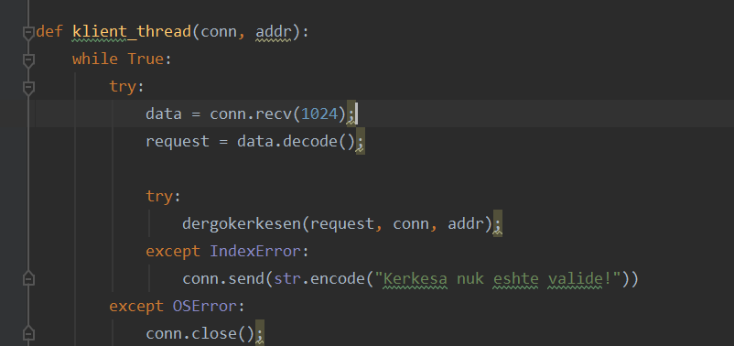
Përmes metodës klient_thread pranojmë kërkesën e klientit dhe pastaj përmes metodës decode() ajo kërkesë dekodohet. Metodën dergokerkesen do ta shpjegojmë në vazhdim
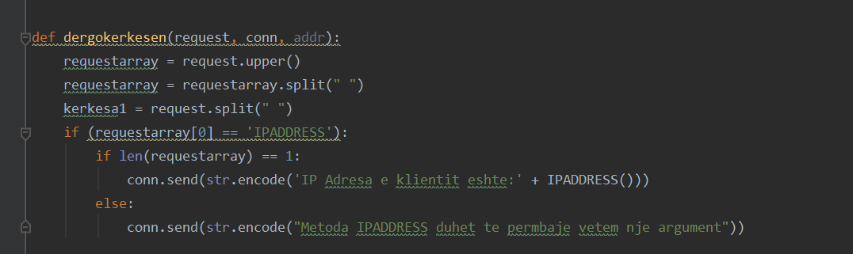
Përmes metodës “dergokerkesen” serveri duhet të dërgojë te klienti kërkesën që ai e ka kërkuar.Kërkesën e klientit e ndajmë në array përmes metodës split() sa herë që ka space.
Request ështe kërkesa që e ka dërguar klienti.Në bazë se qka ka shkruar ai ,së pari validohet kërkësa, dhe pastaj dërgohet përgjigjja përmes metodës send. Shembulli i parë në foto (IPADDRESS) është marrë vetëm për të demonstruar metodën send , ndërsa metodat tjëra janë spjeguar në kapitullin e rradhës.

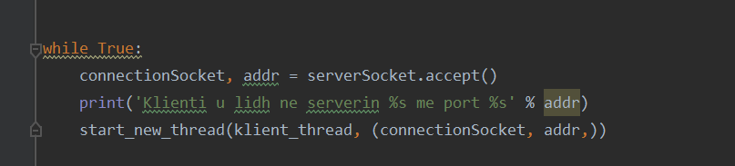
While True është përdorur në mënyrë që serveri të punojë gjatë gjithë kohës.
Përmes metodës accept pranohen lidhjet me klientë. Metoda start_new_thread përdoret në mënyrë që të realizohet mulithreading në server. Kjo do të thote që shumë klient mund të lidhen me server në të njëjtën kohë.
Me rastin e lidhjes së ndonjë klienti , në console do të paraqitët lajmi se klienti u lidh me server dhe do të tregohet porti i tij.

TCP-klienti
Teksa serveri pret kërkesat , duhet të jetë edhe socketa tjetër që prezanton klientin i cili duhet të lidhet me serverin tonë apo edhe ndonjë server tjetër.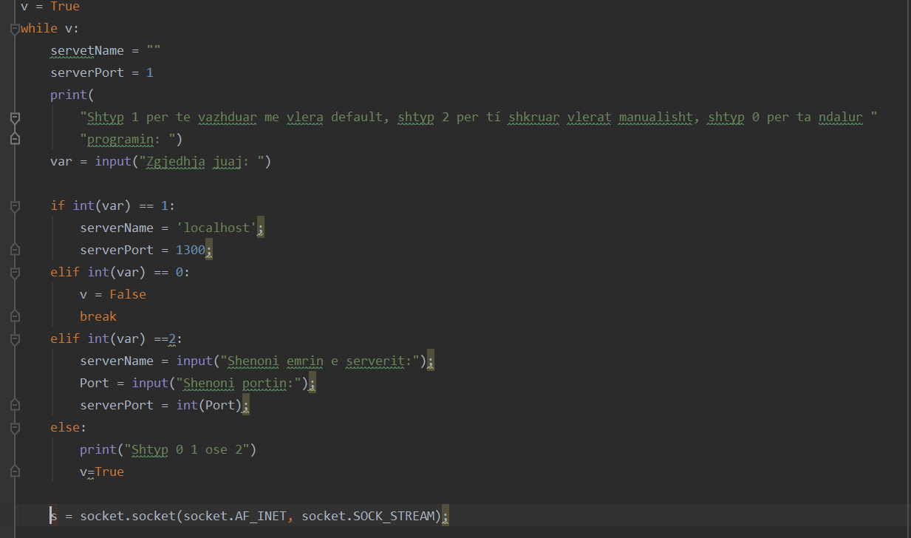
Përmes këtij kodi ne i mundësojmë klientit mundësitë që ai të lidhet me serverin tonë default apo të shkruajë manualisht emrin e serverit dhe portin e tij.

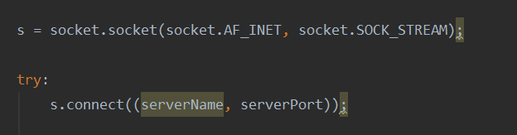
Edhe këtu si të serveri krijohet soketa dhe përmes metodës connect bëhet lidhja me server. Në rast se dështon lidhja klienti do të informohet se lidhja dështoi.

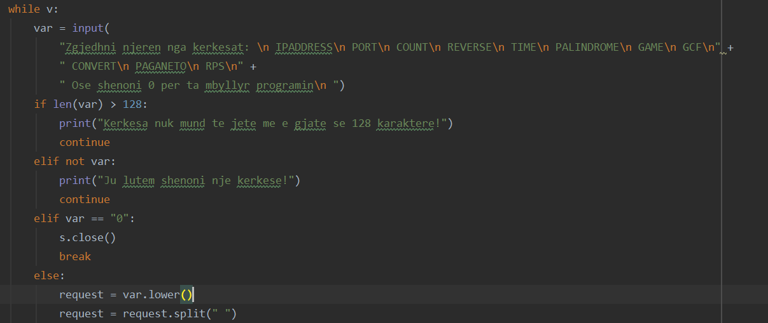
Tani marrim kërkesën e klientit dhe e validojmë atë . Nëse ajo është e zbrazët shohim se ajo do të kthehet në gjendjen e mëparshmë. Nuk do të pranohet kërkesa që do të ketë më shumë se 128 karaktere . Nëse klienti shtyp 0 atëhere do të mbyllet komunikimi server-klient.Nëse gjithqka është në rregull atëherë marrim kërkësen e klientit dhe e validojmë.

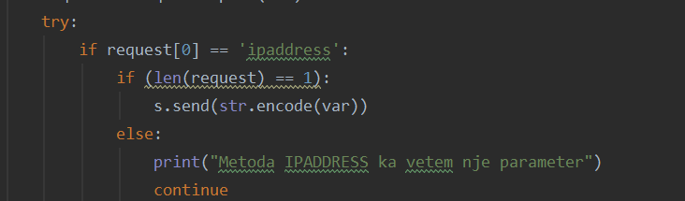
Këtu kemi marrë shembull vetëm validimin për metodën IPADDRESS , megjithëse secila metodë ka validimin e saj. Nëse gjithqka është në rregull përmës metodës send() dërgohet kërkesa te serveri. Nëse ka ndonjë gabim, klienti informohet për kërkesën e tij jo-valide.

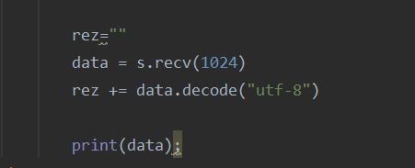

Pas dërgimit të kërkesës klienti pret përgjigjjen e serverit , dhe përmes recv() pranon pergjigjjen dhe në fund ajo përgjigjje printohet.

FIEK-UDP

UDP protokolli është protokoll që për dallim nga TCP nuk siguron lidhjen fillimisht por vetëm i pranon të dhënat e klientit. FIEK UDP ka gjitha metodat e njejta sikur te TCP , megjithatë protokolli UDP nuk ka nevojë për multithreading në mënyrë që shumë klientë të lidhen me server

Meqenëse shumica e kodit tek FIEK-UDP është e ngjashme me TCP do të mundohëm që ti paraqes vetëm pjesët tek të cilat ka pasur ndryshime

UDP-serveri

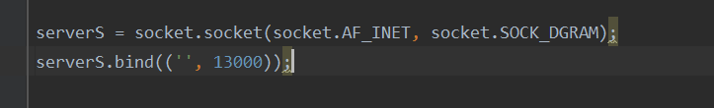
Edhe tek UDP serveri krijohet sokoeta per server. Teksa AF_IFNET prezentonte Ipv4 këtu për dallim nga TCP kemi SOCK_DGRAM që na tregon se kemi të bëjmë me protokollin UDP.

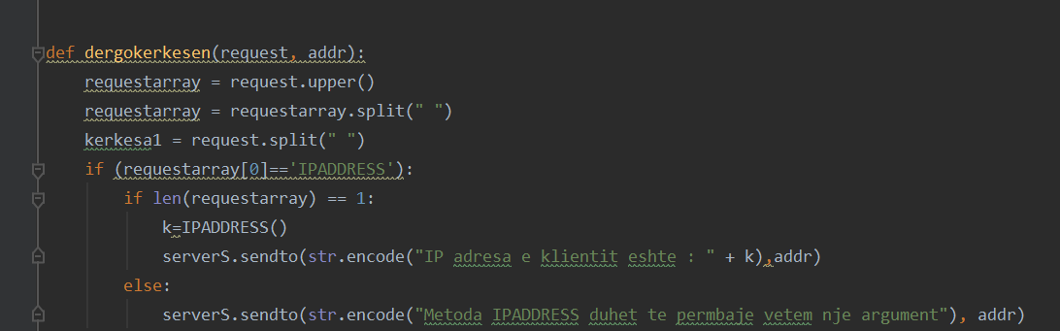
Përmes metodës dergokerkesen trajtohet kërkesa e klientit dhe më pastaj validohet dhe pastaj dërgohet përgjigjja. Këtu kemi shembullin e metodës IPADDRESS vetëm për të demostruar metodën sendto(). Kjo metodë dërgon përgjigjjen te klienti.

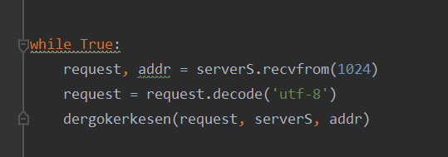
Përmes ëhile True nënkuptojmë se serveri punon gjatë gjithë kohës. Ai pranon kërkesat e klientit, e dekodon dhe më pastaj përmes metodës dergokerkesen ai e dërgon atë tek klienti.

UDP-klienti

Sikurse tek TCP-klienti edhe këtu klientit i jepet mundësia që të kyqet by default me serverin tonë ose të shkruajë emrin dhe portin manualisht.
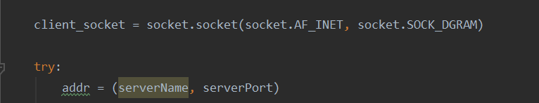
Edhe këtu si të serveri krijohet soketa dhe përmes metodës connect bëhet lidhja me server. Në rast se dështon lidhja klienti do të informohet se lidhja dështoi.

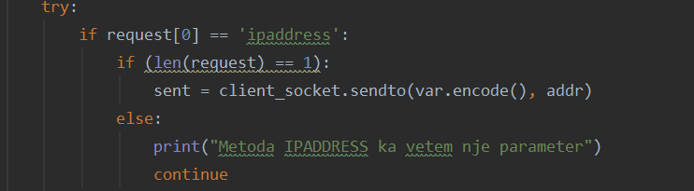
Këtu shqyrtohet kërkesa e klientit dhe nëse ajo është valide dërgohet tek serveri.Nëse klienti ka shtypur kërkesë jo valide ai informohet për problemet që ka.

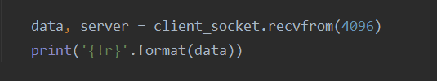
Pasi dërgohet kërkesa klienti pret përgjigjjen e serverit përmes metodës recvfrom() dhe në fund e printon atë.

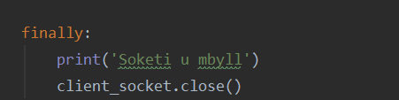
Në rast se klienti shtyp 0 soketa do të mbyllet dhe klienti do të informohet në console për këtë.

Metodat:

Metodat e implementuara te serveri:
- IPADDRESS
- PORT
- COUNT
- REVERSE
- PALINDROME
- TIME
- GAME
- GCF
- CONVERT

Metodat e implementuara të veqanta
- PAGANETO
- RPS

Në vazhdim do paraqesim se si metodat janë shkruar në kod si dhe përmbajtja e metodave të veqanta dhe funksionaliteti i tyre.
Gjithashtu do të paraqiten edhe si janë bërë validimet e tyre.
Validimi i kërkesave të klientit është bërë edhe tek serveri edhe tek klienti, në mënyrë që nëse dështon njëra pjesë , mos të na dështojë programi.

1.IPADDRESS

Metoda IPADDRES duhet të kthejë IP adresën e klientit.
Metoda:
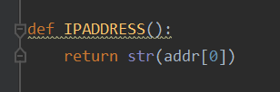
Validimi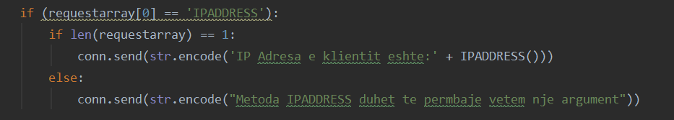
Në rast se gjatë kërkimit për këtë metdoë shkruhet edhe ndonjë kërkesë tjetër, këtë nuk do ta lejojë serveri dhe në këtë menyrë kërkesa është jo-valide.

2.PORT

Metoda PORT duhet të kthejë Portin e klientit që është lidhur me serverin.
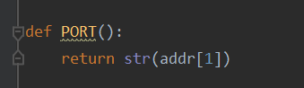
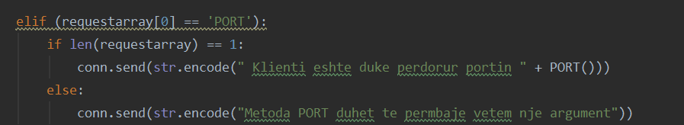
Në rast se gjatë kërkesës, fjalës PORT i bashkangjitet edhe ndonjë pjesë tjetër , klienti do të lajmërohet se kërkesa nuk është valide.

3.COUNT

Metoda COUNT është metoda që shërben pët të numëruar zanoret dhe bashkëtingëlloret e një teksti të shkruar nga klienti.
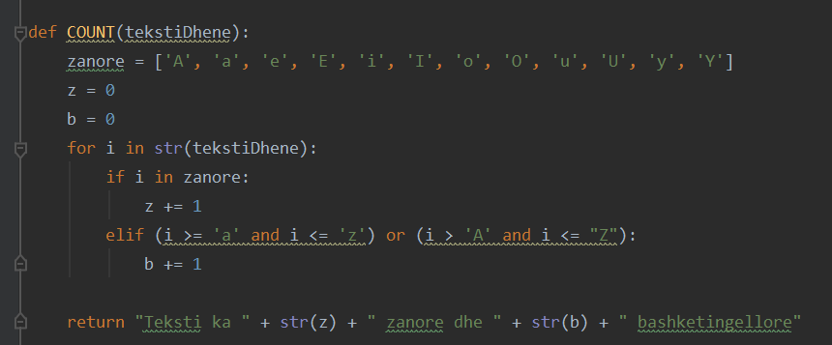
Validimi:
Validimi i kësaj metode është bërë në mënyrë që nëse klienti nuk shkruan asgjë pas fjalës COUNT ai do të lajmërohet se duhet të shkruajë edhe ndonjë tekst për ta përdorur këtë metodë. Nëse gjithqka është valide , serveri e merr gjithë tekstin pas fjalës COUNT dhe pastaj përdor metodën.
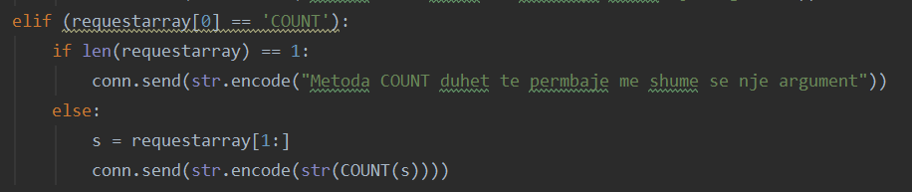

4.REVERSE
Metodat REVERSE shërben ta kthejë fjalinë e shtypur në REVERSE . Hapësirat ne fillim dhe ne fund te fjalisë kthehen. Këtë na mundëson metoda e gatshme strip().
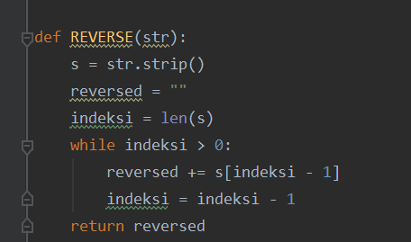
Validimi është i ngjashëm sikur te metoda count. Kontrollohet nëse klienti ka shkruar tekstin pas fjalës REVERSE, përndryshe ai do të lajmërohet për kërkesë jo-valide
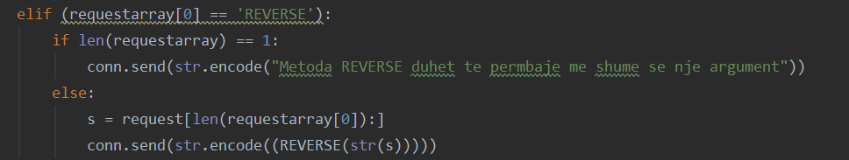

5.PALINDROME

Metoda PALINDROME shërben për të kontrolluar nëse fjala që e shkruan klienti pas kësaj metode
është PALINDROME apo jo .
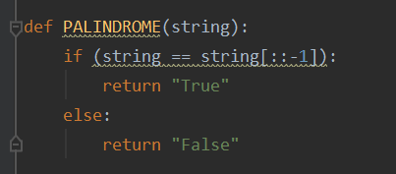

Validimi: Metoda PALINDROME lejon që ta kontrollojë vetëm një fjalë nëse është palindrome apo jo. Përndryshe kjo metodë nuk funsionon.
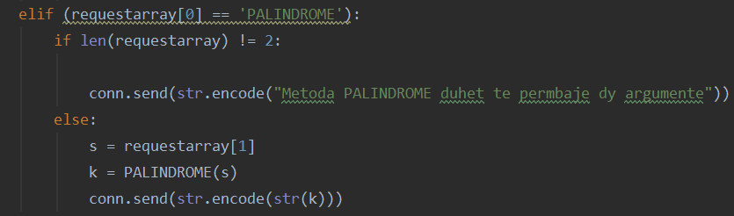

6.TIME

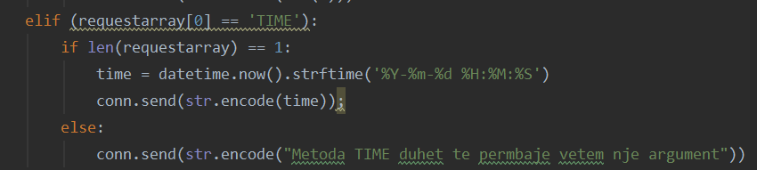
Metoda TIME kthen datën dhe kohën aktuale. Nëse klienti shtyp ndonjë fjalë tjetër pas fjalës TIME kërkesa do të jetë jo-valide.

7.GAME

Metoda GAME gjeneron 5 numra të rastësishëm në rangun prej 1 deri 35 , dhe më pastaj i sorton ata numra . Për këtë ëshë përdorur moduli random .
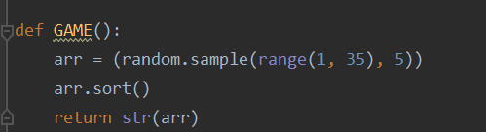

Nëse klienti shtyp ndonjë fjalë pas metodës GAME kërkesa do të jetë jo-valide
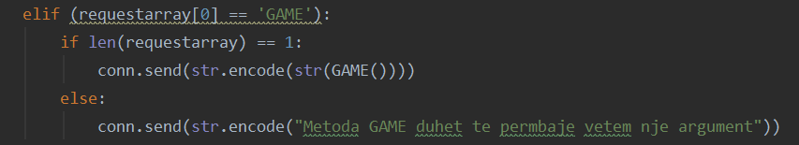

8.GCF

Metoda GCF gjenë faktorin më te madh te përbashkët në mes dy numrave . Për këtë është përdorur rekurzioni.Pra, metoda i merr dy numra dhe pastaj kthen faktorin më të madh të përbashkët.
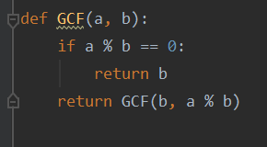
Validimi i metodës GCF është bërë në mënyrë që mos të lejojë që kërkesa të ketë gjatësi më të madhe se 3 nëse ajo ndahet në një array. Pastaj ajo e shqyrton nëse dy argumentet e fundit janë numra. Nëse ndonjëra nga këto kushte nuk plotësohet , atëherë klienti do të lajmërohet për gabimet që ka bërë gjatë kërkesës.
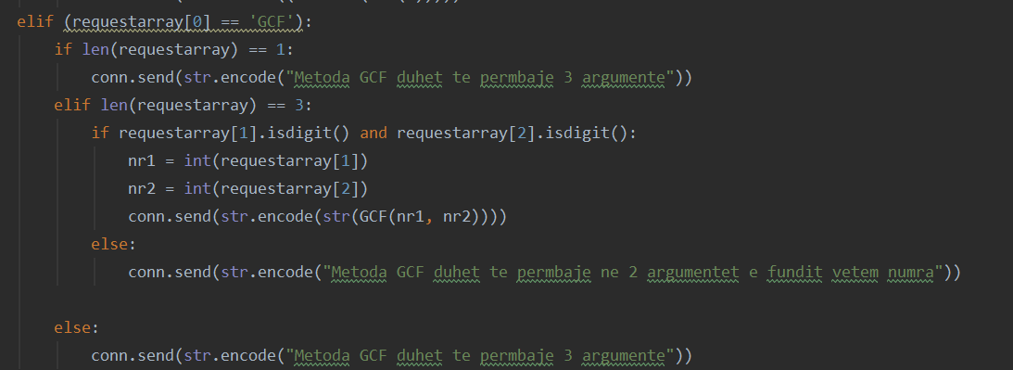

9.CONVERT

Metoda CONVERT shërben për të kryer funksione të konvertimit sic janë cmToFeet , FeetToCm , kmToMiles dhe milesToKm.
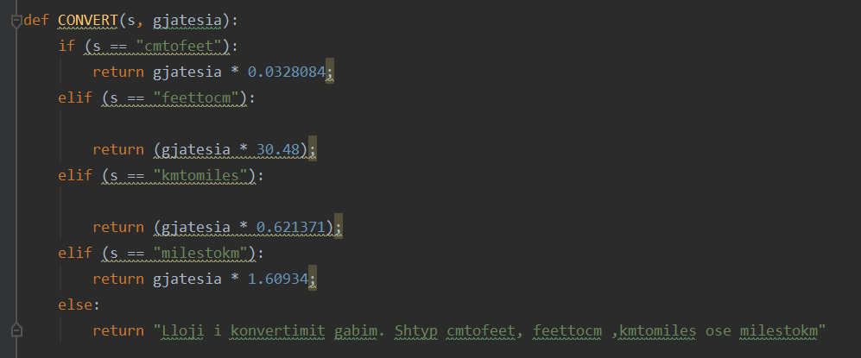

Validimi i kësaj metodë është bërë me anë të try bllokut.Nëse shfaqet ndonjë gabim gjatë ekzekutimit të kësaj metode , klienti do të orientohet se cka mund të përdorë për konvertim ose do të shfaqet ndonjë mesazh për gabimet që ka bërë klienti gjatë dërgimit të kërkesës.
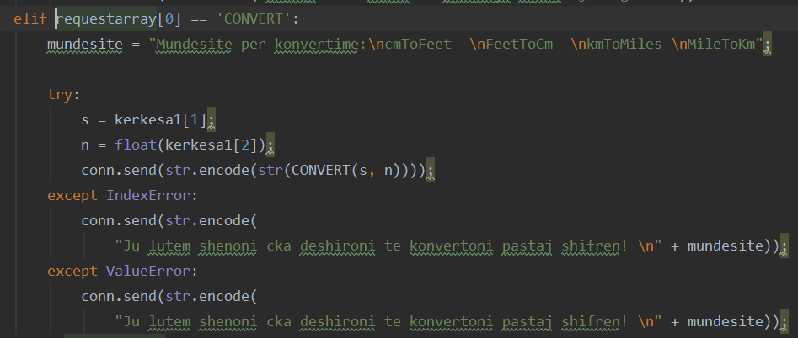

10.PAGANETO

PAGANETO është një metodë e thjeshtë që bën llogaritjen e pagës NETO në bazë të pagës bruto dhe kontributit pensional që e cakton vetë klienti. Kontributi pensional duhet të jetë në mes 5% dhe 15%, përndryshe PAGANETO nuk do të lejojë që të llogaritë pagën. Pastaj në bazë të kontributit pensional dhe TVSH-së që duhet ta paguajë secili punëtor , klienti do të merr si rezultat pagën e tij Neto.
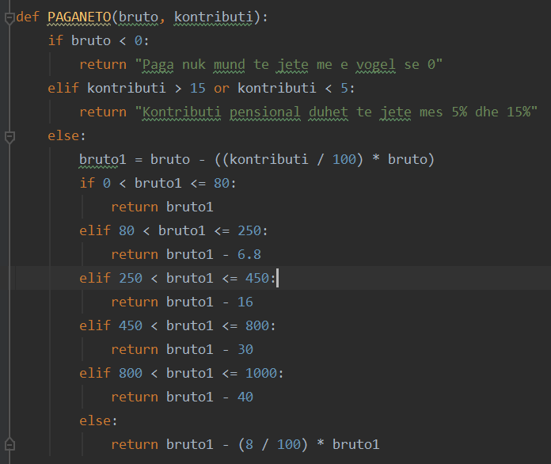
Edhe këtu validimi është bërë përmes try bllokut. Nëse gjithqka është valide , klienti do të merr rezultatin e serverit , përndryshe do të lajmërohet se kërkesa është jo-valide.
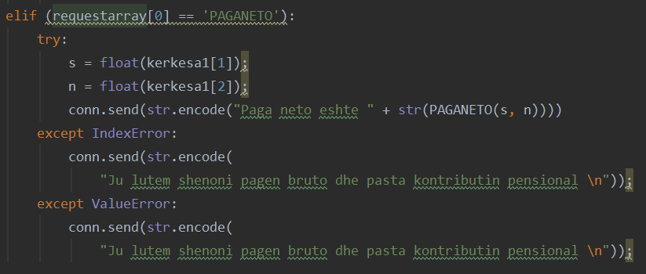

11.RPS

Metoda RPS (Rock-Paper-Scissors) është një lloj loje që klienti e luan me kompjuterin . Këtu klienti pas fjalës RPS duhet të shkruajë njërën nga rock , paper apo scissors në mënyrë që loja të vazhdojë. Kompjuteri gjeneron njërën nga këto mundësi , dhe pastaj këto përgjigjje krahasohen dhe përcaktojnë fituesin në bazë të rregullave të lojës. Klienti në fund do të lajmërohet nëse ka fituar, barazuar apo humbur , dhe do ta kuptojë se cka ka zgjedhur kompjuteri.
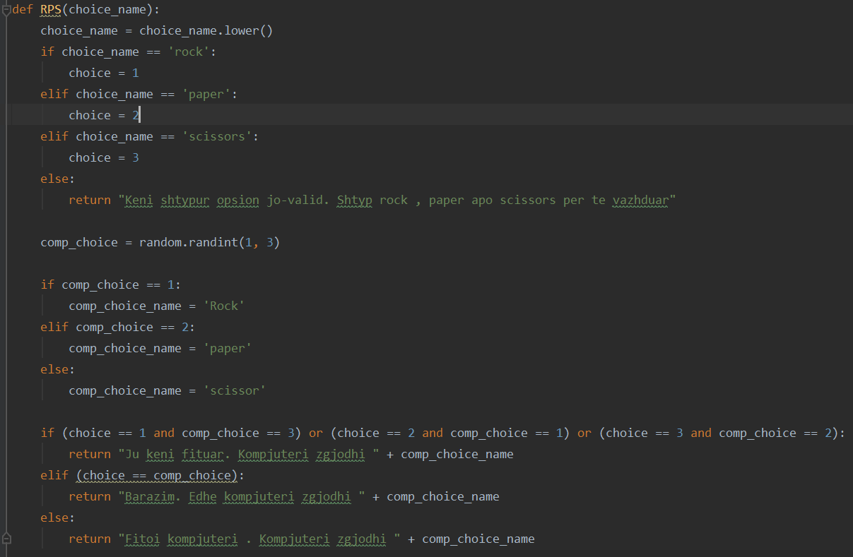

Validimi mundëson që tek metoda RPS nuk lejohet më shumë se dy argumente (RPS zgjedhja)
Përndryshe klienti do të lajmërohet për kërkesë jo-valide.
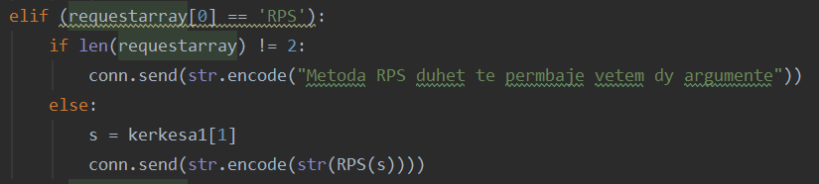

TESTIMI

- Me fillimin e të punuarit të serverit në console do të na shfaqet lajmi se Serveri u startua.
Mirëpo kjo ndodh vetëm tek protokolli TCP
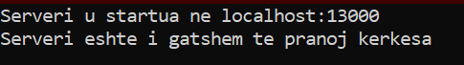
Me rastin e lidhjes së ndonjë klienti me server , në console do të shfaqet lajmi se klienti u lidh me server si dhe do të shfaqet porti i tij.
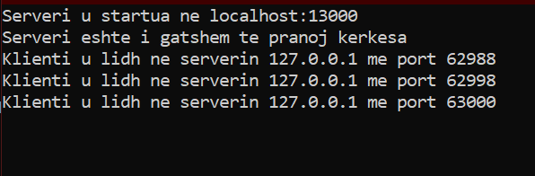
Në rast se në të njëjtën kohë lidhën më shumë se një klient , serveri shfaq të dhënat për të gjithë.Këtë e mundëson moduli _thread.

- Me fillimin e të punuarit të pjesës së klientit do të kërkohet që klienti të shtyp 0 , 1 ose 2 për të vazhduar punën

- Nëse klienti shtyp 1 për tu lidhur automatikisht me serverin tonë , atëherë do të shfaqen metodat të cilat janë në dispozicion për klientin

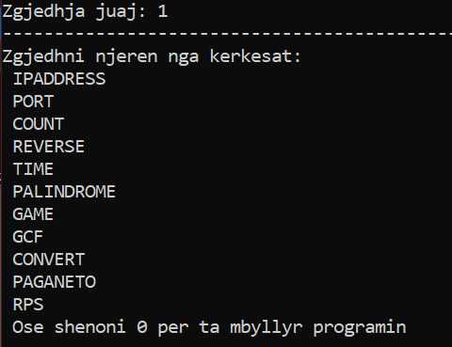

- E njëjta lidhje mund të arrihet edhe nëse klienti dëshiron që ti shënojë manualisht emrin dhe portin e serverit. Nëse ato janë valide lidhja do të bëhet njësoj . Nëse serveri nuk ekziston atëherë klienti do të lajmërohet se lidhja dështoi.
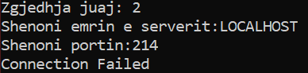
Pra , dështoi lidhja me server.
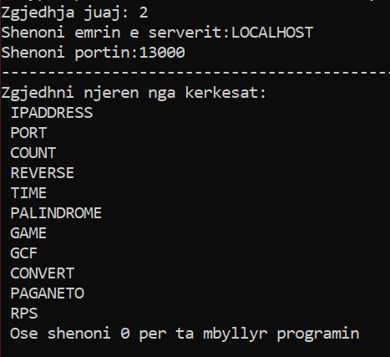

- Nëse klienti shtyp 0 , programi do të mbyllet.

- Në këtë pjesë paraqiten rezultatet e metodave si dhe shyqrtimin e kërkesave , nëse ato janë valide apo jo.

- IPADDRESS
Testimi i metodës IPADDRES nëse kërkesa është jo-valide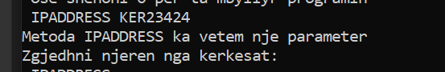
Testimi i metodës IPADDRESS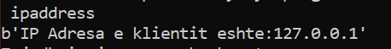

2.PORT
Testimi i metodës PORT
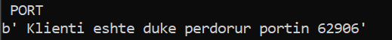
Testimi i metodës PORT nëse kërkesa është jo-valide
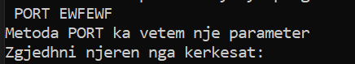

3.COUNT
Testimi i metodës COUNT
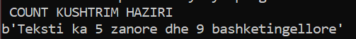
Testimi i metodës COUNT nëse kërkesa është jo-valide
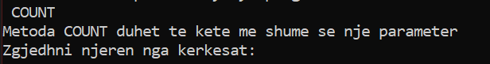

4.REVERSE

Testimi i metodës REVERSE nëse kërkesa është jo-valide
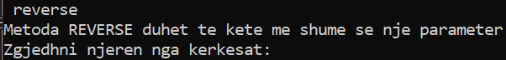
Testimi i metodës REVERSE
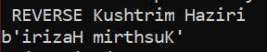
5.TIME
Testimi i metodës TIME nëse kërkesa është jo-valide
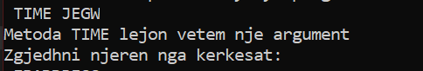
Testimi i metodës TIME
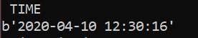

6.PALINDROME
Testimi i metodës PALINDROME nëse kërkesa është jo-valide
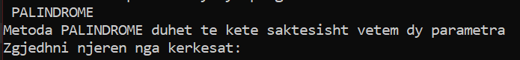
Testimi i metodës PALINDROME
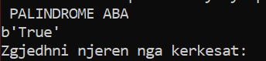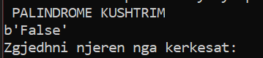

7.GAME
Testimi i metodës TIME nëse kërkesa është jo-valide
Testimi i metodës TIME

8.GCF
Testimi i metodës GCF
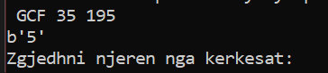
Testimi i metodës GCF nëse kërkesa është jo-valide
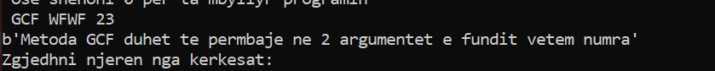

9.PAGANETO
Testimi i metodës PAGANETO nëse kërkesa është jo-valide
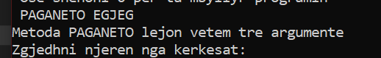
Testimi i metodës PAGANETO
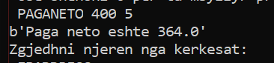

10.CONVERT
Testimi i metodës CONVERT nëse kërkesa është jo-valide
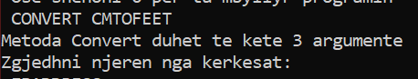
Testimi i metodës CONVERT
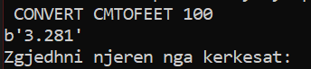
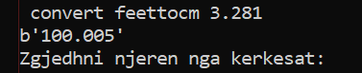
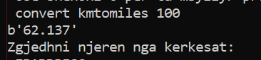
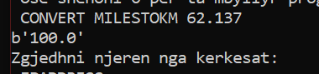

11.RPS
Testimi i metodës RPS nëse kërkesa është jo-valide

Testimi i metodës RPS
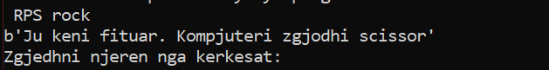
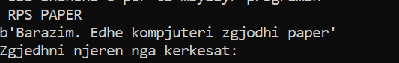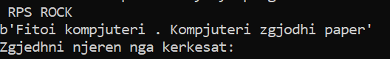

Konkluzionet

Ky projekt qëllim kryesor ka kuptimin e koncepteve themelore të komunikimit server-klient , më anë të Socket Programming.
Krijimi i protokollit FIEK TCP dhe FIEK UDP na mundëson komunikimin klient-server, përmes të cilit mundësohet që klienti të dërgojë kërkesa tek serveri, serveri ti trajtojë këto kërkesa dhe në fund serveri ti dërgojë përgjigjjen klientit.
Serveri ka emrin e tij dhe portin e posaqem 13000 , përmes të cilit klienti mund të kyqet në këtë server. Në server mundësohet që shumë klienta të qasen në të njëjtën kohë përmes MULTITHREADING.
Klienti në anën tjetër është nyja që dërgon kërkesat te serveri.Atij i jepet mundësia që të kyqet default në serverin tonë apo edhe manualisht në servere tjera.
Komunikimi server-klient bëhet me përgjigjje të cilat janë më të shkurta se 128 karaktere , përndryshe komunikimi nuk mund të jetë i mundur.
Në server janë implementuar metoda të posaqme të cilat mund të përdoren nga klienti . Këto metoda janë IPADDRESS , PORT, COUNT , REVERSE , PALINDROME , GAME , TIME , GCF , CONVERT si dhe disa metoda shtesë si PAGANETO dhe RPS .
Klienti dhe serveri përmbajnë validime të kërkesave , të cilat mundësojnë që nese kërkesat nuk janë valide , ato të trajtohen dhe klienti të informohet për gabimet që ka bërë .

Me anë të këtij projekti , u përforcuan konceptet themelore të Socket Programming , sic janë krijimi i soketave , lidhja e tyre pëmes metodës bind() , kuptimi i koncepteve AF_INET , SOCK_STREAM, SOCK_DGRAM , pranimi i kërkesave me metodën recv() dërgimi i përgjigjjes përmes metodës send() tek protokolli TCP dhe sendto() tek protokolli UDP , dekodimi i kërkesave përmes decode() , mbyllja e soketave close() , etj. Gjithashtu , ky projekt jep një shpjegim më të qartë për të kuptuar dallimet mes TCP protokollit dhe UDP protokollit .
Në këtë projekt jam munduar që të implementoj zgjidhjet më adekuate , duke i’u përshtatur programimit modern , me kod sa më të kuptueshëm , megjithëse mendoj se ka vend për përmirësime.

REFERENCAT

- https://www.w3schools.com/python/ për të kuptuar sintaksën e Python
- https://www.geeksforgeeks.org/python-programming-language/
- https://stackoverflow.com/ për të menjanuar bugs
- https://codezup.com/socket-server-with-multiple-clients-model-multithreading-python/ -Multithreading

